Práctica 4: De Radiofrecuencia a la Envolvente Compleja

Carlos Fernando Carreño Jerez - 2201729
Juan Esteban Pinto Orozco - 2215585
Jose David Florez Ramos – 2174241
https://github.com/CMarsJ/CommunicationsII_2024_2_CFJPDF.git
Escuela de Ingenierías Eléctrica, Electrónica y de Telecomunicaciones
Universidad Industrial de Santander
18 de noviembre de 2024
Abstrac:
In this practice, the principles of modulation and demodulation of radio frequency (RF) signals and their representation by means of the complex envelope (CE) were explored. Digital modulations such as OOK, BPSK and FSK were analyzed, studying their characteristics in baseband and passband, as well as their behavior in the time, frequency and constellation diagram domains. During the tests, the effects of adjustments in the carrier frequency and frequency deviation were observed, highlighting the differences between RF and CE representations. This study allowed to understand how the parameters of the signals influence their performance and visual representation. Keywords: modulation, demodulation, OOK, BPSK, FSK, complex envelope, digital communications.

Introducción:
En los sistemas de comunicaciones, la modulación y el análisis de señales son fundamentales para diseñar transmisiones eficientes y precisas. La representación de señales de radiofrecuencia (RF) mediante la envolvente compleja (EC) simplifican su procesamiento y análisis, permitiendo identificar eventos significativos, como cambios abruptos y patrones de modulación. Este informe explora la aplicación de las modulaciones digitales como OOK, BPSK y FSK utilizando herramientas como GNU Radio, las cuales facilitan un análisis detallado del comportamiento de las señales y la configuración de bloques clave en dichos sistemas. Este trabajo presenta una metodología que abarca desde la gestión y organización de recursos hasta el análisis y adaptación de flujogramas para diferentes tipos de modulación, evaluando su desempeño en diversos dominios. Esta práctica busca no solo aplicar conceptos teóricos, sino también desarrollar habilidades prácticas para optimizar y ajustar modulaciones en sistemas reales, fomentando una comprensión integral de las señales en sus representaciones de RF y EC.

Metodología:
En el marco de este laboratorio se busca afianzar los conceptos y habilidades en el uso de GNU Radio para la generación y manipulación de señales en sus representaciones RF y EC, mediante la creación de flujogramas específicos para modulaciones digitales como OOK, BPSK y FSK. A lo largo del proceso, se desarrollarán competencias en la adaptación y evaluación de bloques funcionales, observación de señales en distintos dominios y análisis de las diferencias clave entre las representaciones de modulación en RF y en EC.
Se evaluó el funcionamiento del flujograma analizando una señal OOK en sus versiones RF y EC en GNU Radio. Mediante observaciones en el dominio del tiempo y de la frecuencia, y variaciones en la frecuencia de la portadora, se documentaron las diferencias en el comportamiento de la señal en ambas representaciones.
Se estudió el funcionamiento de los bloques e_RF_VCO_ff y e_EC_VCO_fc, examinando sus códigos en Python. Posteriormente, se creó una guía mediante comentarios en el código de ayuda que explica el propósito, parámetros y recomendaciones de uso para cada bloque.
El flujograma fue modificado para permitir la modulación BPSK en versiones RF y EC. Se realizaron pruebas comparativas entre OOK y BPSK, documentando las diferencias observadas entre ambas modulaciones en términos de rendimiento y representación.
Se ajustó el flujograma para implementar la modulación FSK en RF y EC, observando la señal en el dominio del tiempo. Se realizaron pruebas variando la frecuencia de la portadora y la desviación de frecuencia, identificando los cambios necesarios para que el VCO genere una señal FSK adecuada.
Se repitieron las pruebas de FSK observando la señal en el dominio de frecuencias, analizando el espectro para identificar valores óptimos de frecuencia de portadora y desviación que minimicen el solapamiento y mejoren la claridad de la señal.
Se realizaron observaciones de la señal modulada FSK en la constelación, documentando la representación gráfica y las características particulares de esta modulación en dicho dominio, lo cual facilita la comprensión visual de la estructura de la señal.
Finalmente, se respondieron preguntas de control para afianzar los conceptos adquiridos, evaluando aspectos clave de los bloques y configuraciones utilizados, así como la teoría subyacente de las modulaciones y el comportamiento de las señales en los diferentes dominios.

Resultados y Análisis de Resultado:
A continuación, Se presentan los resultados del análisis de modulaciones digitales en GNU Radio, evaluando sus representaciones en radiofrecuencia (RF) y envolvente compleja (EC). Las observaciones realizadas en distintos dominios permiten comparar el rendimiento y entender las diferencias prácticas de cada modulación en aplicaciones de comunicación.

5. Comprobar el funcionamiento de una señal OOK en RF y en EC (Banda Base):
- Señal en "Time Domain" RF Comparada con EC (Señal I y Q), Variar F de portadora
- Señal en "Freq Domain" RF Comparada con EC (Señal I y Q), Variar F de portadora
RESPONDER: Que diferencia existe entre un modulador OOK en Versión RF y uno en versión EC

Comprobación del flujograma analizando una señal OOK: Se analizó el comportamiento del flujograma propuesto como modulador OOK, considerando tanto su representación en radiofrecuencia (RF) como en envolvente compleja (EC). El análisis se enfocó en observar las características de las señales en los dominios del tiempo y la frecuencia ante variaciones en la frecuencia de la portadora. A continuación, se muestran las gráficas que ilustran dicho comportamiento.
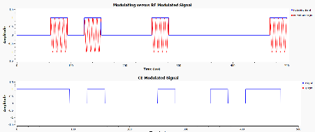
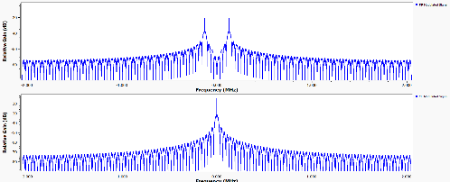
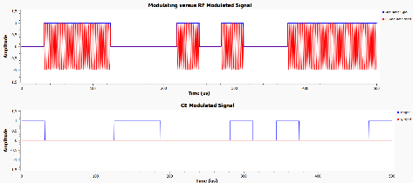
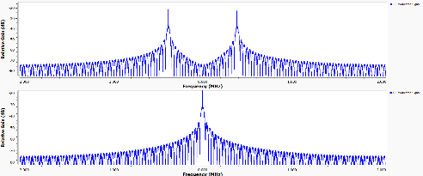
Modulación OOK en RF y EC con Fc=128KHz y Fc = 384KHz:

A partir de los análisis correspondientes, se puede evidenciar que la principal diferencia entre un modulador OOK en versión RF y en versión EC radica en cómo se representan y procesan las señales. En el dominio del tiempo, la versión RF incluye explícitamente la portadora, visible como una oscilación sinusoidal cuya “densidad” depende de la frecuencia de la portadora, alternando entre encendida y apagada según la señal moduladora. En contraste, la versión EC elimina la portadora y solo muestra la amplitud de la señal en banda base, simplificando su interpretación. En el dominio de la frecuencia, la señal RF presenta un espectro centrado en la frecuencia de la portadora con armónicos generados por las transiciones de encendido y apagado, mientras que la versión EC traslada el espectro a banda base (0 Hz), facilitando el análisis y procesamiento digital sin depender de la frecuencia de la portadora. Ambas representaciones son equivalentes en información, pero optimizadas para diferentes etapas del sistema de comunicación.

6. Comprender el bloque e_RF_VCO_ff y el bloque e_EC_VCO_fc
- Abrir "e_RF_VCO_ff" Modificar los comentarios para explicar correctamente el código
  - Que hace el bloque, parámetros, recomendaciones de uso...
  - Explicar entradas

- Abrir "e_EC_VCO_fc" Modificar los comentarios para explicar correctamente el código
  - Que hace el bloque, parámetros, recomendaciones de uso...
  - Explicar entradas
RESPONDER: Copia del help escrito por el grupo*

DESARROLLO DEL LAB:
5. Comprobar el funcionamiento de una señal OOK en RF y en EC (Banda Base):
- Señal en "Time Domain" RF Comparada con EC (Señal I y Q), Variar F de portadora
- Señal en "Freq Domain" RF Comparada con EC (Señal I y Q), Variar F de portadora
RESPONDER: Que diferencia existe entre un modulador OOK en Versión RF y uno en versión EC

6. Comprender el bloque e_RF_VCO_ff y el bloque e_EC_VCO_fc
- Abrir "e_RF_VCO_ff" Modificar los comentarios para explicar correctamente el código
  - Que hace el bloque, parámetros, recomendaciones de uso...
  - Explicar entradas

- Abrir "e_EC_VCO_fc" Modificar los comentarios para explicar correctamente el código
  - Que hace el bloque, parámetros, recomendaciones de uso...
  - Explicar entradas
RESPONDER: Copia del help escrito por el grupo*

7. Adaptar el flujograma para que sirva para modular una señal BPSK, tanto en RF como en EC:
- Modificar activando uno o varios bloques desactivados, haciendo interconexiones, etc, para q sea BPSK en RF y EC
- Señal en "Time Domain" RF Comparada con EC (Señal I y Q), Variar F de portadora
- Señal en "Freq Domain" RF Comparada con EC (Señal I y Q), Variar F de portadora
RESPONDER: Que diferencia existe entre un modulador BPSK en Versión RF y uno en versión EC

8. Adaptar el flujograma para que sirva para modular una señal FSK, tanto en RF como en EC:
- Modificar activando uno o varios bloques desactivados, haciendo interconexiones, etc BPSK en RF y EC
- Señal en "Time Domain" RF Comparada con EC(Señal I y Q), Variar F de portadora
- Señal en "Freq Domain" RF Comparada con EC(Señal I y Q), Variar F de portadora
DOMINIO DEL TIEMPO (Modulated-Time)
- freq de la portadora varia, desviación de freq constante
- freq de la portadora constante, desviación de freq varia
*RESPONDER: Evidencias del Proceso (fotos), y explique cómo debe ser acondicionada la señal para que los VCO produzcan una señal con modulación FSK, tanto en versión RF como en EC

DOMINIO DE LA FREQUENCIA: (Modulated-Freq)
- freq de la portadora varia, desviación de freq constante
- freq de la portadora constante, desviación de freq varia
*RESPONDER: Proponga un valor para la freq portadora y uno para la desviación de freq en el cual el espectro se puede distinguir con el menor solapamiento posible*

9. Observaciones de la FSK en la Constelación:
- Hacer análisis en la constelación de la FSK
RESPONDER: como es la constelación en una señal FKS*

10. Preguntas de control
1. Preguntas de auto control sobre el flujograma RF_EC_xxx.grc:
I. Generar la versión paso-bandas (señal RF) de una modulación ha obligado a usar un valor muy alto para SPS. ¿Cómo se sabría que el valor elegido es apropiado o suficientemente alto?
II. ¿Qué pasaría si el bloque “Multiply Const” que se activa para la modulación BPSK se configura con el valor 1, ¿es lo mismo que quitarlo?
III. ¿Cómo se puede deducir la fórmula que hay dentro del bloque “Multiply Const” que se activa para la modulación FSK?
IV. ¿Por qué el bloque “Constant Source” se configura como cero para la modulación OOK pero no para la BPSK y la FSK?
V. ¿Por qué razón en el caso de la Modulación OOK la señal modulante entra por la primera entrada (la superior) de los VCO a diferencia de la BPSK y FSK que entra por la segunda entrada (la inferior) de los VCO?
VI. Para el caso de la Modulación BPSK, sería posible reubicar el bloque “Interpolating FIR Filter para que quede inmediatamente antes de los VCO”
VII. Para el caso de la Modulación FSK, sería posible reubicar el bloque “Interpolating FIR Filter para que quede inmediatamente antes de los VCO”
2. Otras preguntas de control
a. Ahora le piden que con lo aprendido cree un VCO RF que tiene como entrada una señal de amplitud y una señal de frecuencia, grafique su propuesta con elementos de GNU Radio.
b. Para los valores dados del caso FSK en el flujograma por defecto, ¿sería posible calcular el valor máximo permitido para la frecuencia de la portadora, pensado en términos de la versión en RF?
c. Para los valores dados del caso FSK en el flujograma por defecto, ¿sería posible calcular el valor máximo permitido para la desviación de frecuencia, pensado en términos de generar solo la EC?
d. Para los valores dados del caso BPSK en el flujograma por defecto, ¿sería posible calcular el mínimo valor de SPS pensado en términos de poder generar la versión en RF?

